1. **Избори в чужбина**

- 734 места в 61 държави, съгласно решение на ЦИК.

- електронна форма на заявление за гласуване извън страната, активна до 24:00 часа на 06.09.2022 г. Подадени до момента над 2500 заявления

<https://www.cik.bg/bg/ns02.10.2022/zayavlenie>

**МВнР призовава българските граждани извън страната активно да се регистрират чрез електронната форма на заявление за гласуване извън страната. Предварителната регистрация дава възможност за включване на избирателите в списъците за гласуване, което би довело до по-бързо протичане на изборния процес и възможност максимален брой граждани да упражнят правото си на глас.**

МВнР има организационно-технически и финансови ресурс за 800 секции, направена е заявка за 710 000 бюлетини.

Очакван максимален брой секции с машини – 310 (620 машини)

МВнР за пореден път е декларирало своята готовност пред ЦИК, че може да се ангажира с доставката до секционните избирателни комисии и прибирането обратно до София на машините.

Дипломатическите представителства на Република България в чужбина са поискали разрешение или са уведомили, в съответствие с режима на приемащата страна – 128 държави, с които Република България има дипломатически отношения и акредитиран посланик. Към днешна дата от 61 държави, в които ЦИК е определило места за гласуване, са получени разрешения от 42 (разрешителен и уведомителен режим). От държави, в които има големи български общности все още се очакват разрешения от Италия, Белгия, Гърция, Дания, Ирландия, Великобритания, Канада и Норвегия. Получена е нота от Федералното министерство на Германия относно разрешение за разкриване на секции в 40 места извън ДКП (очаквани около 85 секции).

И на тези избори както през миналата година Министерство на външните работи е изправено пред интересни казуси и предизвикателства, като този път към нашето посолство в Египет е отправено запитване относно възможността за организиране на избирателни секции в Хургада и Шарм Ал – Шейх. Запитването е отправено от туроператорска фирма, която организира екскурзии до египетски курорти в този период.

Изборите през 2021 г.:

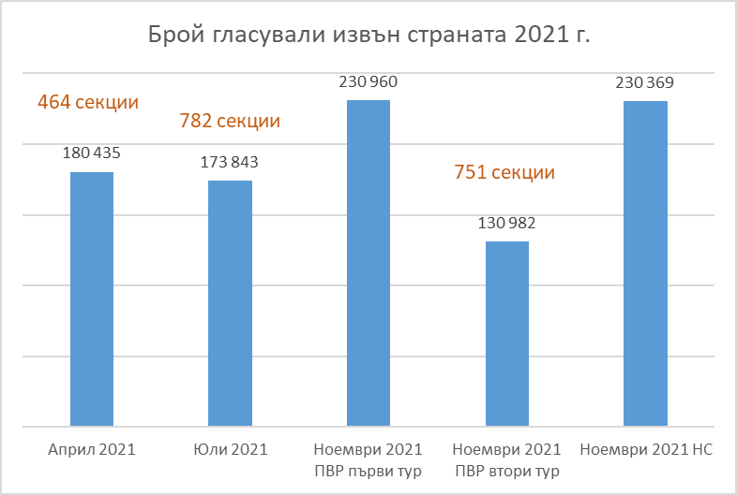

- На 04.04.2021 г. 464 секции с 180 435 избиратели;

- На 11.07.2021 г. 782 секции с 173 843 избиратели;

- Ноември 2021 г. в 751 секции; първи тур в Изборите за президент и вицепрезидент – 230 960 избиратели, втори тур – 130 982 избиратели; в изборите за Народно събрание – 230 369 български граждани, пребиваващи в чужбина.

1. **ОИСР**

На 11 август т.г. МС прие Постановление за организация и координация на процеса на разговори и подготвителни дейности за присъединяване на България към ОИСР. Постановлението бе подготвено и съгласувано в рамките на предишното правителство.

Неговата цел е да се укрепи и доразвие създадения през 2017 постоянно действащ Междуведомствен координационен механизъм (МКМ) за присъединяване на Република България към ОИСР.

Укрепването му е необходимо във връзка с началото на разговорите за присъединяване към ОИСР, което бе дадено с приемането на Пътната карта на 10 юни от Съвета на ОИСР на ниво министри.

Първата важна стъпка, която предстои, е представянето на т.нар. Първоначален меморандум, в който страната ни трябва да представи своята позиция и самооценка по всички действащи правни инструменти на ОИСР (над 250).

Работата по него вече е започнала, като целта на служебното правителство ще бъде финализиране на първи проект на документа до края на м. септември.

Предстоящото на 25 август заседание на Междуведомствения координационен механизъм, което ще бъде председателствано от зам.-министър В. Петров, ще обсъди подготовката на Първоначалния меморандум.

Освен безспорните икономически ползи от членството, присъединяването на България към ОИСР ще бъде поредната последователна стъпка, след присъединяването ни към НАТО и ЕС, в утвърждаване принадлежността ни към общността на демократичните държави.

*Основната цел на ОИСР, чието мото е „По-добри политики за по-добър живот“ е постигането на по-висок жизнен стандарт за всички граждани. Споделеното разбиране на членовете на Организацията е, че ценностите, върху които тя е основана, а именно демокрация, върховенство на закона, човешки права, индивидуални свободи, отворена пазарна икономика, са фундаментът за постигане на икономическо и социално благополучие по един приобщаващ начин. ОИСР е общност от държави, ангажирани в постоянно търсене на най-добрите политики за увеличаване благоденствието на своите граждани.*

1. **Отношения с Република Северна Македкония**

В началото на тази седмица в съответствие с договореностите от Протокола по чл. 12 от Договора за приятелство, добросъседство и сътрудничество, подписан на 17 юли 2022 г., Министерството на външните работи публикува на официалната си страница Протокола от първото заседание на Междуправителствената комисия по чл. 12, провело се на 10 юни 2019 г. Можете да отворите сайта на МВнР в секция „Новини“ и да се запознаете с него подробно.

С подписания през 2019 г. Протокол правителствата на Република България и Република Северна Македония приеха предложенията на Съвместната мултидисциплинарна експертна комисия по исторически и образователни въпроси за съвместно отбелязване на следните личности от общата за двете страни история: св. св. Кирил и Методий, св. Климент, св. Наум и цар Самуил, както и общите принципи и бележки по съдържанието на учебниците за 5 клас в Република България и 6-то отделение в Република Северна Македония (Праистория и Стара история).

Съгласно Протокола от Второто заседание на Съвместната комисия от 17 юли 2022 г. двете страни взимат решение публикуването на Протокола от 2019 г. с приложенията да се осъществи не по-късно от месец след подписване на Протокола.

Публикуването на предложенията от 2019г., одобрени от правителствата, е важна стъпка към запознаването на обществеността в двете страни с резултатите от работата на Комисията. Така се създава и необходимата основа, за да се пристъпи към реализирането на практика на друга договореност от Протокола по чл. 12 от юли 2022г. – съгласуване на календар от съвместни чествания за периода 2022 г. – 2023 г. за петте общи исторически личности.

Приветстваме досегашната дейност на Съвместната комисия по исторически и образователни въпроси и ги окуражаваме да продължат по-интензивно със своите усилия, с цел завършване на работата по всички периоди от общата история.

*Съгласно Договора от 2017 г., Съвместната мултидисциплинарна експертна комисия по исторически и образователни въпроси е създадена на паритетен принцип, за да допринесе за „обективното, основаващо се на автентични и основани на доказателства исторически извори, научно тълкуване на историческите събития“. Нейните препоръки са научно аргументирани и целят подобряването образователните програми и в двете страни. Правителствата на двете държави са одобрили тези препоръки още през 2019 г., водени от същата цел за подобряване на учебните програми на научна основа.*

1. **Тежкият инцидент на автомагистрала „Тракия“ с автобус от Република Сърбия**

Автобусът от Република Сърбия, който претърпя тежък инцидент на автомагистрала „Тракия“ в близост до Стара Загора е превозвал 49 сръбски граждани. Пострадалите 15 души, от които две деца и един мъж в тежко състояние, са откарани в болницата в гр. Стара Загора, а останалите пътници са настанени в хотел.

Министърът на външните работи незабавно проведе телефонен разговор със сръбския си колега Никола Селакович, като го е информирал за инцидента и го е уверил, че българската страна прави всичко възможно за осигуряване на медицинска грижа на пострадалите, както и за успешното им завръщане в Сърбия.

Министрите на здравеопазването на България и на Сърбия, както и представител на дирекция „Ситуационен център“ на МВнР веднага отидоха на място.

На 15 август в сутрешните часове двете деца в тежко здравословно състояние са транспортирани с линейки до Пирогов, а мъжът претърпява ампутация на крайник в болницата в гр. Стара Загора. Състоянието му е стабилно и е преместен в ортопедичното отделение на болницата в Стара Загора. Със съдействието на МВнР, съпругата и дъщеря му вече имат възможност за контакт с него. Те са настанени в хотела, в който пребиваваха пътниците от автобуса.

В стабилно състояние, в болницата остават още три деца и двама възрастни. Останалите са изписани и закарани в хотела. Осигурени са психолози за пътниците. Отделно от това, родителите на повечето от децата са пристигнали в Стара Загора, за да ги приберат. МВнР, със съдействието на МО и МВР, осигури ескорт и приоритетно им преминаване на границата, при отпътуването им обратно до Сърбия.

МВнР поддържа постоянен контакт с временно управляващия посолството на Сърбия в София Славица Панич и осигурява съдействие за получаване на достъп до актуална информация относно състоянието на хоспитализираните.

В болницата в гр. Стара Загора остава едно семейство – майка и баща с три деца, без опасност за живота.

Два хеликоптера, специално оборудвани за медицински цели ще кацнат днес в България, за да транспортират децата, настанени в Пирогов до Белград. Със съдействието на МВнР на 16 август бе осигурена среща на близките на двете деца, които към този момент остават в тежко състояние, с директора и специалисти от Пирогов.

1. **Заседание на Министерски съвет, 17 август 2022г.**

В рамките на заседанието на Министерски съвет вчера бяха приети две постановления свързани с дейността на Министерството на външните работи.

* Проект на Постановление за одобряване на допълнителни разходи по бюджета на Министерството на външните работи за 2022 година в размер на 800 000 лв. за финансовото осигуряване на Програмата за подкрепа на организации и български общности в Република Албания, Република Сърбия, Република Косово, Украйна и Република Молдова, както и на граждани от Република Северна Македония за периода 2020 – 2024 година. Чрез програмата се предвижда да бъдат реализирани проекти в области като запазване на българската култура и самосъзнание и тяхното популяризиране зад граница, грижа за местното културно-историческо наследство, подпомагането на изучването на български език зад граница и на излъчването на медийни материали на български език.
* Проект за Меморандум за стратегическо партньорство между правителството на Република България и Обединените арабски емирства, което акцентира върху желанието на двете страни за сътрудничество в областта на икономиката, търговията, хранителната промишленост, земеделието, отбраната, инвестициите, туризма, образованието и науката, културата, информационните технологии, изкуствения интелект и други области от взаимен интерес. Меморандумът предвижда засилване на инвестициите, както и обмена на посещения на икономически, търговски и технически представители на двете страни.